Приложение № 1
к распоряжению Комитета
по молодежной политике и взаимодействию
с общественными организациями
от _____________ № ___________________

Форма паспорта поискового отряда

ПАСПОРТ
ПОИСКОВОГО
ОТРЯДА
Комитет по молодежной политике  и взаимодействию с общественными организациями  Санкт-Петербургское государственное бюджетное учреждение  «Центр патриотического воспитания молодежи «Дзержинец»  ПАСПОРТ ПОИСКОВОГО ОТРЯДА  № _/20__ | Паспорт является документом, подтверждающим нахождение поискового отряда на учете СПб ГБУ «Дзержинец» и наличие уставных документов, квалификацию участников поискового отряда и опыт проведения поисковых работ. Паспорт действителен при предъявлении документа, удостоверяющего личность командира отряда или его заместителя, и списка участников поискового отряда.  Поисковый отряд проводит работы в соответствии с Законом  Российской Федерации «Об увековечении памяти погибших при защите Отечества» и Порядком проведения поисковой работы  и захоронения погибших на территории Санкт-Петербурга, утвержденным постановлением Правительства Санкт-Петербурга  от 09.07.2021 № 477, в целях выявления неизвестных воинских захоронений и непогребенных останков, установления имен, погибших и пропавших без вести при защите Отечества, а также осуществления других форм работ, связанных с увековечиванием памяти погибших при защите Отечества.  Сотрудникам исполнительных органов государственной власти Санкт-Петербурга, внутригородских муниципальных образований Санкт‑Петербурга, районных военных комиссариатов  Санкт-Петербурга, органов военного управления Западного военного округа Министерства обороны Российской Федерации, территориальных органов Министерства внутренних дел Российской Федерации на уровне районов Санкт-Петербурга, Следственного комитета Российской Федерации по Санкт-Петербургу, и гражданам рекомендуется оказывать поисковому отряду возможное содействие.  СПб ГБУ «Дзержинец» __________________________  Продлен до «____» _________________________ 20___ г.  СПб ГБУ «Дзержинец» __________________________  Продлен до «____» _________________________ 20___ г.  СПб ГБУ «Дзержинец» __________________________  Продлен до «____» _________________________ 20___ г.  СПб ГБУ «Дзержинец» __________________________  Продлен до «____» _________________________ 20___ г.
  Наименование отряда:
  Год создания:
  Командир:
  Фактический адрес:
  Генеральный директор  СПб ГБУ «Дзержинец» | _________________ м.п.

Приложение № 2
к распоряжению Комитета
по молодежной политике и взаимодействию
с общественными организациями
от _____________ № ___________________

Форма заявления поискового отряда об учете поискового отряда в целях проведения поисковых работ на территории Санкт-Петербурга

Генеральному директору
Санкт-Петербургского государственного бюджетного учреждения «Центр патриотического воспитания молодежи «Дзержинец»
от командира поискового отряда
(название поискового отряда)
(ФИО командира)

Заявление об учете поискового отряда в целях проведения поисковых работ
на территории Санкт-Петербурга
Прошу поставить поисковый отряд _________________________________________,
(название поискового отряда)
базирующийся в _________________________________________ районе Санкт-Петербурга
по адресу: ____________________________________________________________________,
(адрес базирования поискового отряда)
на учет поисковых отрядов, осуществляющих деятельность в целях проведения поисковых работ на территории Санкт-Петербурга, и прошу выдать паспорт поискового отряда.
Участники поискового отряда ______________________________________________
(название поискового отряда)
дают согласие на использование и хранение их персональных данных,
а также осуществление любых иных действий, предусмотренных действующим законодательством Российской Федерации, в целях представления указанных персональных данных в уполномоченные органы государственной власти Российской Федерации
и их территориальные подразделения.

Приложение 1: копия решения о создании поискового отряда на ____ л. в 1 экз.;
Приложение 2: копия устава или заверенные копии учредительных документов (устав), выписку из Единого государственного реестра юридических лиц, выданную не ранее 30 дней до даты подачи заявления, список учредителей, протокол собрания, банковские реквизиты
(в случае, если поисковый отряд является юридическим лицом) на ____ л. в 1 экз.;
Приложение 3: список участников поискового отряда на ____ л. в 1 экз.;
Приложение 4: отчет о предыдущей деятельности поискового отряда на ____ л. в 1 экз.

Командир отряда
(расшифровка подписи)
(дата)

Приложение № 3
к распоряжению Комитета
по молодежной политике и взаимодействию
с общественными организациями
от _____________ № ___________________

Форма списка участников поискового отряда

Список участников поискового отряда: _________________________________________________________________________
№  п/п | Ф.И.О. (полностью), указание должности в поисковом отряде | Дата  рождения | Паспортные данные  (серия, номер, место и дата выдачи) | Домашний адрес | Телефон | Подпись, подтверждающая прохождение инструктажа  по технике безопасности,  и ознакомление  со ст. 222, 223, 222.1, 222.2 и 234.4 УК РФ | Дата прохождения инструктаж  по технике безопасности  и ознакомления  со ст. 222, 223, 222.1, 222.2 и 234.4 УК РФ
1 | 2 | 3 | 4 | 5 | 6 | 7 | 8

Командир поискового отряда _________________/_______________________/
(подпись) (расшифровка подписи)

_________________
(дата)
Приложение № 4
к распоряжению Комитета
по молодежной политике и взаимодействию
с общественными организациями
от _____________ № ___________________

Форма отчета о предыдущей деятельности поискового отряда

Анкета поискового отряда
1. | Субъект Российской  Федерации, город базирования отряда
2. | Наименование отряда и его численность
3. | Состав объединения, название организации, при которой существует поисковый отряд
4. | Место регистрации, дата,  номер свидетельства о регистрации (для отрядов, имеющих статус юридического лица)
5. | Руководитель объединения (отряда), дата рождения, образование, стаж поисковой работы, место работы, телефон
6. | Заместитель руководителя отряда, дата рождения, образование, стаж поисковой работы, место работы, телефон
7. | Юридический (почтовый) адрес объединения (отряда)
8. | Код города, телефон, факс объединения (отряда)
9. | Основные формы работы поискового отряда (поисковая работа, архивная работа, работа по благоустройству мемориалов, музейная работа и пр.)
10. | В каких субъектах РФ ведутся работы (с какого времени)
11. | Ознакомлены с федеральными  и региональными законами  по организации поисковой работы (да/нет)
12. | Наличие автотранспорта в  объединении (отряде), год  выпуска, техническое состояние
13. | Материально-техническое  оснащение объединения (отряда)
14. | Наличие музея (переносной  выставки, экспозиции), по  каким-либо воинским формированиям
15. | Наличие методической литературы, пособий
16. | Наличие межрегиональных и международных связей (контактов)
Историческая справка о деятельности поискового отряда*
* информация заполняется в свободной форме с указанием даты создания поискового отряда, опыта поисковой работы (участие в экспедициях) участников поискового отряда, наличие судимостей у участников поискового отряда. Приложения представляются по данным последней проведенной поисковой экспедиции.

Приложение 1: копии протоколов эксгумации на ____ л. в 1 экз.;
Приложение 2: копии актов захоронения останков воинов, погибших при защите Отечества
на ____ л. в 1 экз.;
Приложение 3: копия списка установленных имен погибших воинов на ____ л. в 1 экз.;

Командир отряда
(расшифровка подписи)
(дата)

Приложение № 5
к распоряжению Комитета
по молодежной политике и взаимодействию
с общественными организациями
от _____________ № ___________________

Форма заявления поискового отряда на включение поисковых работ в сводный план поисковых мероприятий, проведение которых запланировано на следующий год поисковыми отрядами, находящимися на учете Санкт-Петербургского государственного бюджетного учреждения «Центр патриотического воспитания молодежи «Дзержинец»

Генеральному директору
Санкт-Петербургского государственного бюджетного учреждения «Центр патриотического воспитания молодежи «Дзержинец»
от командира поискового отряда
(название поискового отряда)
(ФИО командира)

Заявление поискового отряда на включение поисковых работ в сводный план поисковых мероприятий, проведение которых запланировано на следующий год поисковыми отрядами, находящимися на учете Санкт-Петербургского государственного бюджетного учреждения «Центр патриотического воспитания молодежи «Дзержинец»

Поисковый отряд ________________________________ (далее – Поисковый отряд) в лице командира Поискового отряда просит включить запланированные поисковые работы в сводный план поисковых мероприятий, проведение которых запланировано на 20__ год поисковыми отрядами, находящимися на учете Санкт-Петербургского государственного бюджетного учреждения «Центр патриотического воспитания молодежи «Дзержинец» (далее – СПб ГБУ «Дзержинец») и уполномочивает СПб ГБУ «Дзержинец» представлять интересы Поискового отряда в Министерстве обороны Российской Федерации (далее – МО РФ), а именно:
осуществлять от лица Поискового отряда взаимодействие с МО РФ, предусмотренное Порядком организации и проведения поисковой работы общественно-государственными объединениями, общественными объединениями, уполномоченными на проведение такой работы, осуществляемой в целях выявления неизвестных воинских захоронений
и непогребенных останков, установления имен погибших и пропавших без вести при защите Отечества и увековечения их памяти, утвержденным приказом Министра обороны Российской Федерации от 19.11.2014 № 845;
подготавливать и направлять представления на участников Поискового отряда
к награждению ведомственным знаком отличия «За отличие в поисковом движении» МО РФ;
осуществлять иные действия от имени Поискового отряда, требующиеся для реализации полномочий по настоящей доверенности.

Приложение: План проведения поисковых работ Поискового отряда на 20__ год на ___ в 1 экз.

Командир отряда
(расшифровка подписи)
(дата)

Приложение № 1
к заявлению поискового отряда
на включение поисковых работ в План

План проведения поисковых работ поискового отряда _____________________________________ на 20__ год

№ п/п |  | Наименование субъекта Российской Федерации (иностранного государства), на территории которого планируется проводить поисковые работы | Численность (чел.) | Наименование мероприятия |  | Место проведения (населенные пункты, координаты (при проведении полевых поисковых работ) | Сроки проведения | Количество участников (чел.) | Основные технические средства | Примечание
1 |  | 2 | 3 | 4 |  | 5 | 6 | 7 | 8 | 9
1
2
3
4
5

__________________________________________________________________________________________________________________________________________________________
(должность, подпись, инициалы, фамилия командира поискового отряда)

«____ » ______________ 20__ г.

Приложение № 6
к распоряжению Комитета
по молодежной политике и взаимодействию
с общественными организациями
от _____________ № ____________________

Требования к оформлению схемы территории проведения поисковых работ,
уточненной по итогам исследовательской поисковой работы

Схема территории проведения поисковых работ (далее – Схема), заверенная подписью командира поискового отряда, представляется поисковым отрядом в Санкт-Петербургское государственное бюджетное учреждение «Центр патриотического воспитания молодежи «Дзержинец» в печатном или электронном (отсканированном) формате. Схема включает в себя графическую и текстовую части.
Текстовая часть Схемы должна включать адрес места, площадь и примерные границы проведения поисковых работ. В зависимости от имеющихся данных и наличия у поискового отряда технического оборудования границы территории проведения работ могут указываться следующих образом:
указание топографической привязки к ближайшим населенным пунктам
или железнодорожным станциям;
указание кадастровых номеров земельных участков;
указание координат угловых точек обследуемой территории.
В графической части Схемы указываются уточненные по итогам исследовательской работы границы проведения полевых работ в границах территории проведения поисковых работ, предусмотренных поданной ранее заявлением поискового отряда на включение поисковых работ в План. В случае проведения поисково-разведывательных работ и полевых поисковых работ
в формате экспедиции обязательно указание в графической части Схемы расположения базового лагеря поискового отряда.

Приложение № 1
к требованиям к оформлению схемы территории проведения поисковых работ, уточненной по итогам исследовательской поисковой работы

Пример оформления схемы территории проведения поисковых работ, уточненной по итогам исследовательской поисковой работы

Схема проведения поисковых работ: | Схема расположения кадастровых участков:
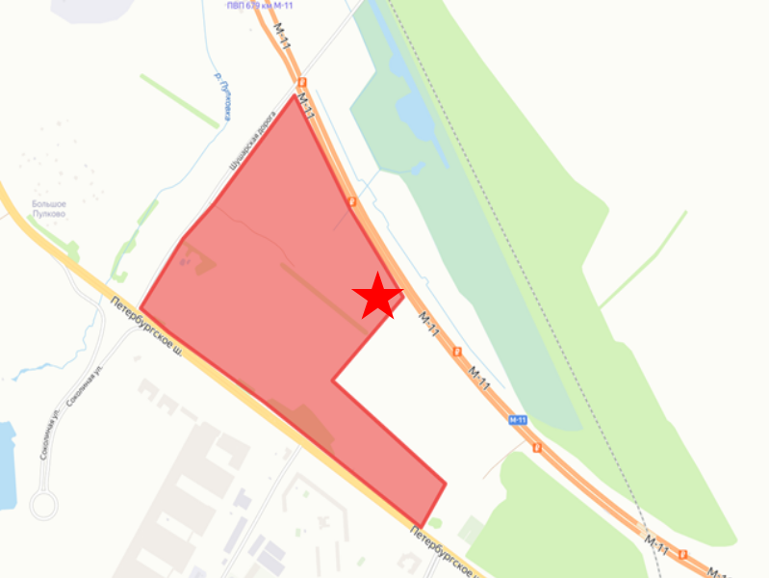 | 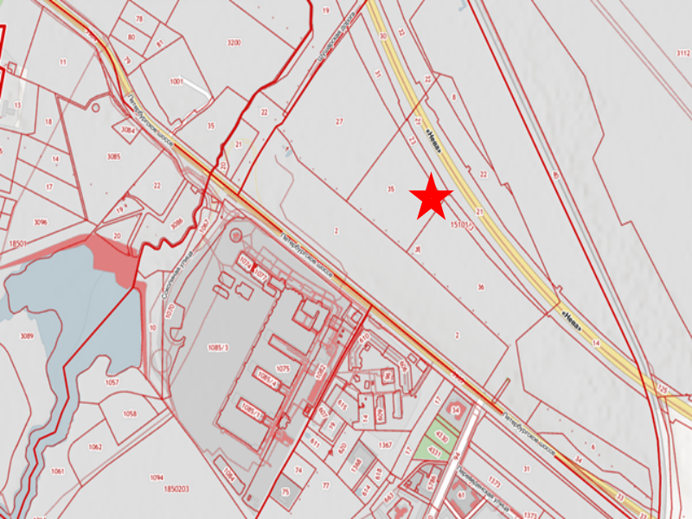
Адрес места проведения поисковых работ: | - обозначение места установки базового лагеря
участок территории, ограниченный Шушарской дор., Петербургским ш., трассой М-11; Санкт-Петербург, Пушкинский р-н | Площадь обследуемой территории (га): 51,28 га
Координаты угловых точек обследуемой территории: | Кадастровые номера участков:
59.766432, 30.352898; 59.772537, 30.362049; 59.766932, 30.368370; 59.764612, 30.364277; 59.761564, 30.370451; 59.760611, 30.369087 | 78:42:0015101:2, 78:42:0015101:27, 78:42:0015101:31

_____________________________________________________________________________________________________________________________________________________
(должность, подпись, инициалы, фамилия командира поискового отряда)
«____ » ______________ 20__ г.

Приложение № 7
к распоряжению Комитета
по молодежной политике и взаимодействию
с общественными организациями
от _____________ № ____________________

Форма предоставления сведений о количестве найденных останков погибших
при защите Отечества, а также предметах, позволяющих установить имена погибших,
для их регистрации и учета

Генеральному директору
Санкт-Петербургского государственного бюджетного учреждения «Центр патриотического воспитания молодежи «Дзержинец»
от командира поискового отряда
(название поискового отряда)
(ФИО командира)

Сообщаю, что в ходе проведения поисковых работ с __.__. 20__
по __.__.20__ на территории:_____________________________________________________
(адрес места проведения поисковых работ)

Были обнаружены:
Останки погибших при защите Отечества: |  |  |  | чел.
Предметы, позволяющие установить имена  погибших при защите Отечества: |  |  |  | шт.
Описание предметов, позволивших устанавливать имена погибших при защите Отечества:
Командир отряда
 |  | (расшифровка подписи)
 |  | (дата)

Приложение № 8
к распоряжению Комитета
по молодежной политике и взаимодействию
с общественными организациями
от _____________ № ____________________

Порядок уведомления об обнаружении на месте проведения полевых поисковых работ останков погибших при защите Отечества, имеющих признаки неизвестного воинского захоронения
В случае обнаружения на месте проведения полевых поисковых работ останков погибших при защите Отечества, имеющих признаки неизвестного воинского захоронения (надмогильные сооружения/таблички с информацией о захоронении или их фрагменты, упорядоченное расположение останков, отсутствие оружия, боеприпасов и личных вещей, наличие медальонов с одним экземпляром вкладыша), ответственное за проведения поисковых работ лицо (командир или заместитель командира поискового отряда) обязан:
приостановить проведение полевых поисковых и эксгумационных работ на участке территории, на котором выявлены признаки неизвестного воинского захоронения,
и в максимально возможные короткие сроки проинформировать представителя
Санкт-Петербургского государственного бюджетного учреждение «Центр патриотического воспитания молодежи «Дзержинец» (далее – СПб ГБУ «Дзержинец»), уполномоченного
на взаимодействие с поисковыми отрядами, посредством доступного средства связи: телефонной связи, мессенджера или социальной сети;
в срок не позднее трех дней с момента обнаружения останков, обладающих признаками погребения в воинском захоронении, направить в СПб ГБУ «Дзержинец» письменное уведомление с указанием места, времени обнаружения останков и точного адреса проведения поисковых работ.
При наличии у поискового отряда архивно-исследовательских материалов, подтверждающих возможность наличия ранее неизвестного воинского захоронения
на обследуемой территории, направить их в СПб ГБУ «Дзержинец» в качестве приложения
к уведомлению.
Не допускается самостоятельное проведение работ по эксгумации останков погибших при защите Отечества, обнаруженных на территории, обладающей признаками неизвестного воинского захоронения, без принятия СПб ГБУ «Дзержинец» решения о возможности проведения обследования силами поискового отряда.
СПб ГБУ «Дзержинец» принимает решение о проведении обследования захоронения
и работ по эксгумации останков погибших при защите Отечества поисковым отрядом по итогам изучения сведений в государственной информационной системе «Память народа»
и (или) в архивных учреждениях, архивно-исследовательских материалов, представленных поисковым отрядом, обнаружившим захоронение, в случае определения вида захоронения (неучтенное плановое, санитарное, боевое или госпитальное), при наличии опыта проведения поисковым отрядом полевых и поисково-эксгумационных работ не менее 3-х лет, а также
при отсутствии фактов совершения участниками поискового отряда действий, направленных
на надругательство над местами воинских захоронений, оскорбление памяти о погибших защитниках Отечества, искажение событий Великой Отечественной войны или реабилитацию преступлений нацизма.

Приложение № 9
к распоряжению Комитета
по молодежной политике и взаимодействию
с общественными организациями
от _____________ № ____________________

Требования к созданию и содержанию на территории поискового лагеря места сбора останков погибших при защите Отечества, обнаруженных в ходе полевых поисковых работ

Участок, отводимый под место сбора останков погибших при защите Отечества, обнаруженных в ходе полевых поисковых работ (далее – Место сбора останков), предназначен для осуществления временного хранения обнаруженных останков погибших при защите Отечества и должен соответствовать следующим требованиям:
размещаться на расстоянии не менее 50 м от границ проживания физических лиц;
иметь твердое покрытие, желательно сухую, пористую почву (супесчаную
или песчаную);
иметь ограждение по периметру в виде сигнальной ленты;
иметь укрытие из водонепроницаемой ткани или аналогичного по характеристикам материала, обеспечивающего защиту от ультрафиолета, влаги, пыли и других воздействий окружающей среды;
обеспечивать защиту от доступа животных;
соответствовать общепринятым этическим нормам.
После документирования останки должны быть уложены в черные непрозрачные транспортировочные полипропиленовые пакеты (далее – ТПП) для подготовки к доставке
к месту временного хранения и последующей укладки в гроб или погребальный контейнер.
К ТПП с останками должны быть прикреплены влагоустойчивые бирки с информацией о наименовании поискового отряда, ФИО и контактных данных командира поискового отряда, дате и месте эксгумации, количестве останков, помещенных в ТПП, кем выполнена эксгумация и другими дополнительными данными по усмотрению командира поискового отряда или руководителя поисковой экспедиции.
В случае обнаружения предметов, позволяющих установить личность погибшего, останки помещаются в индивидуальный ТПП. Перечень предметов прикрепляется с внешней стороны индивидуального ТПП. Обнаруженные личные вещи погибшего в отдельной упаковке также помещаются в индивидуальный ТПП.

Приложение № 10
к распоряжению Комитета
по молодежной политике и взаимодействию
с общественными организациями
от _____________ № ___________________

Форма заявления поискового отряда о захоронении на территории Санкт-Петербурга непогребенных останков погибших при защите Отечества, обнаруженных в ходе поисковой работы

Генеральному директору
Санкт-Петербургского государственного бюджетного учреждения «Центр патриотического воспитания молодежи «Дзержинец»
от командира поискового отряда
(название поискового отряда)
(ФИО командира)

Прошу организовать торжественно-траурную церемонию захоронения останков погибших защитников Отечества, обнаруженных в ходе проведения поисковых работ,
в ______________________________________________________ районе Санкт-Петербурга
по адресу (на территории) ______________________________________________________.
(адрес места проведения поисковых работ)

Количество обнаруженных военнослужащих РККА: | ___________________ чел.
Среди них количество опознанных военнослужащих РККА: | ___________________ чел.
Список установленных имен военнослужащих РККА:
Командир отряда
(расшифровка подписи)
(дата)

Приложение № 11
к распоряжению Комитета
по молодежной политике и взаимодействию
с общественными организациями
от _____________ № ___________________

Форма отчета о работе, проведенной поисковым отрядом в текущем календарном году

Отчет о проведении поисковым отрядом ________________________________________________________ поисковых работ в 20__ году
(наименование поискового отряда)
на территории ________________________________
Наименование субъекта Российской Федерации или иностранного государства, на территории которого проводились поисковые работы | Наименование поискового отряда | Место проведения поисковых работ | Найдено останков погибших воинов |  |  |  |  |  |  |  | Обнаружено вооружения (в том числе оружия, боеприпасов) и военной техники
 | Наименование поискового отряда | Место проведения поисковых работ | всего | В том числе |  |  |  |  |  |  | наименование (вид, марка) | всего | В том числе
 |  |  |  | советских (российских) воинов |  |  |  |  |  | воинов иностранных армий | наименование (вид, марка) | всего | поднято и передано |  |  |  | остается поднять
 |  |  |  | итого | из них
 |  |  |  |  | установлено имен | эксгумировано (перезахоронено) |  | находится на хранении |  | воинов иностранных армий | наименование (вид, марка) | всего | количество | куда передано (место) | наименование принявшей организации | дальнейшее использование | остается поднять
 |  |  |  |  |  | количество | место захоронения/перезахоронения | количество | место хранения
1 | 2 | 3 | 4 | 5 | 6 | 7 | 8 | 9 | 10 | 11 | 12 | 13 | 14 | 15 | 16 | 17 | 18
__________________________________________________________________________________________________________________________________________________
(должность, подпись, инициалы, фамилия командира поискового отряда)

«____» _______________ 20__ г.

Приложение № 1
- разделы/поля/ окна, обязательные для заполнения
к Форме отчета о работе, проведенной поисковым отрядом в текущем календарном году

ПРОТОКОЛ ЭКСГУМАЦИИ № |  |  |  |  |  |  |  |  |  |  |  |  |  |  |  |  |  |  | /
останков человека, найденных при полевых поисковых работах.
 | Приложение к протоколу раскопа |  |  |  |  |  |  |  | Сквозной №  (заполняется Всероссийским информационно-поисковым центром)
 | № от «____» _______ 20__ г. |  |  |  |  |  |  |  | Добор
 |  |  |  |  |  |  |  |  | Да |  |  |  |  | Нет
 | Дата окончания подъема останков:
 | Принадлежность к армии: |  |  |  |  |  | РККА |  |  |  | другое |  |  |  |  | Обоснование:
 | Особенности залегания останков:
 | При останках обнаружена подписная вещь |  |  |  |  |  |  |  | Подписная вещь обнаружена  без останков |  |  |  |  |  |  |  |  |  |  | Медальон
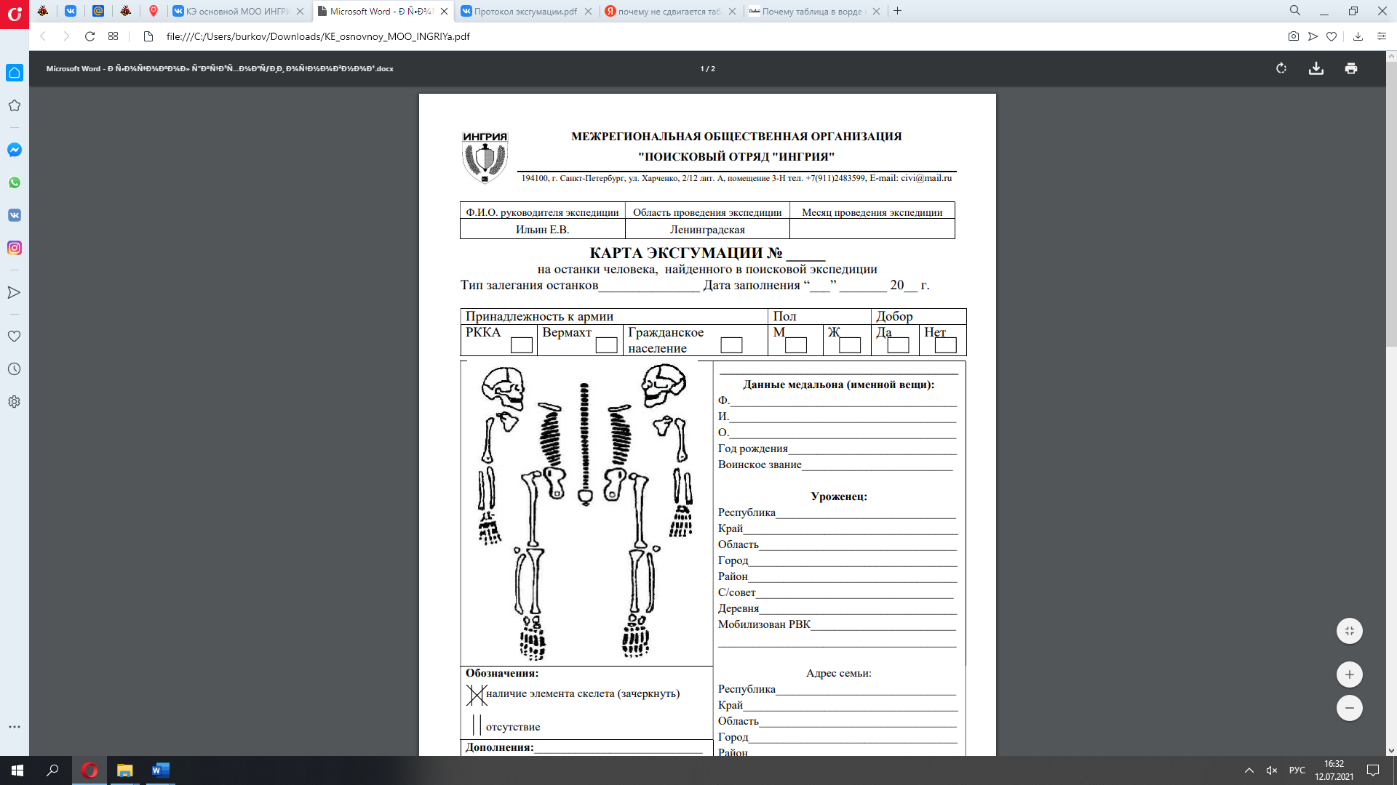
  Фотофиксация (фотографии приложить)
  то, что сфотографировано, отметьте галочкой
   | - | фото места обнаружения с привязкой  к местности (панорамные снимки)
   | - | фото места обнаружения до начала работ
   | - | фотографии расположения скелета в раскопе,  с привязкой к раскопу
   | - | фотографии особенностей скелета в раскопе, (общий план, в крупном масштабе – ранения, повреждения и др.)
   | - | фотографии черепа: анфас, профиль, швы зарастания черепа: зубная формула
   | - | фотографии скелета, поднятого из раскопа  и уложенного на эксгумационном баннере, показывающие наличие костей и их особенности
   | - | фото именного артефакта, личных вещей погибшего
   | - | фото зачищенного материка, дна погребения
   | - | фото места обнаружения, сделанное после рекультивационных работ
   | - | фото эксгумационной команды (указать дату)
Пол: |  | М |  |  | Ж |  |  |  |  |  |  |  | Ф.И.О. ответственного за эксгумацию, тел.,  эл. почта:
Описание скелета
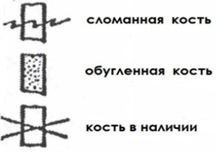 |  |  |  | 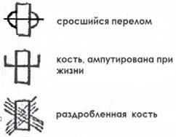
 |  |  |  |  |  |  |  |  |  |  | Эксгуматоры (Ф.И.О., отряд, тел., эл. почта):
 |  |  |  |  |  |  |  |  |  |  | Медальон на экспертизе:
 |  |  |  |  |  |  |  |  |  |  | Образы на анализ ДНК:
 | 1. | Подвергались ли останки осквернению или неполному переносу:
 | 2. | Применялся ли археологический способ эксгумации:
 | 3. | Состояние останков:
 | 4. | Поза скелета, характер ранений, повреждений; антропологических особенностей костей:
 | 5. | Вещи, обнаруженные в ходе эксгумации; обмундирование:
 | 6. | Снаряжение:
 | 7. | Знаки различия
 | 8. | Оружие:
 | 9. | Боеприпасы
 | 10. | Личные вещи:
 | 11. | Дополнения/пояснения/особенности:

Артефакт | Данные архива: | «____» _________ 20___ г. у останков взяты образцы на анализ ДНК, их №  _______________________________________  _______________________________________  _______________________________________  (Указать адрес и название исследовательского центра, куда направлены образцы ДНК для хранения и обработки)  Останки с места эксгумационных работ собраны и уложены в эксгумационный пакет №_____________________________________  Эксгумационный пакет опечатан и подписан. Эксгумационно-транспортировочный пакет должен иметь следующую маркировку:  - дата;  - № протокола эксгумации (№ п./п. раскопа, № п./п. останков);  - название поискового отряда;  условное название места экспедиции.
  Место хранения именного артефакта:
  Ф.И.О.:
  Индекс:
  Страна:
  Область:
  Район:
  Город:
  Улица:
  Дом:
  Тел./Факс
  Эл. почта:
Рег. №
Фамилия
Имя
Отчество
Год рождения
Воинское звание
Уроженец:
Республика
Край
Область
Город
Район
С/Совет
Деревня
Мобилизован РВК
Адрес семьи:
Республика
Край
Область
Город
Район
С/Совет
Деревня
Ф.И.О.
Основание Вх. №____ Оп. ____ Д. ____ Л.

Исполнитель (оформивший документ):
Фамилия: | Тел.:
Имя: | Эл. почта:
Отчество: | Подпись: | м.п.

 |  | Поисковый отряд:
 |  | Антропологическая карта №
 |  | Приложение к протоколу эксгумации
 |  | Возрастные особенности: (обведите похожий с образцом рисунок)
 |  | 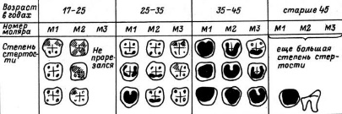 |  |  |  |  |  |  |  |  |  |  |  |  |  |  |  |  |  |  |  |  | 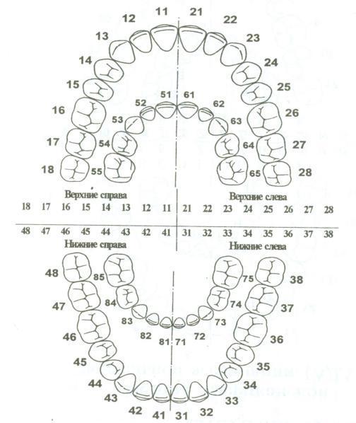 |  |  |  |  |  |  |  |  | зуб, выпавший после смерти
 |  |  |  |  |  |  |  |  |  |  |  |  |  |  |  |  |  |  |  |  |  |  |  |  |  |  |  |  |  |  |  | зуб, удаленный  при жизни
 |  | Наличие постоянных зубов |  |  |  |  |  |  |  |  |  |  |  |  |  |  |  |  |  |  |  |  |  |  |  |  |  |  |  |  |  | осколок зуба
 |  | 18 |  |  | 17 |  | 16 |  |  | 15 |  | 14 |  |  | 13 |  |  | 12 |  |  | 11 |  |  |  |  |  |  |  |  |  |  | кариозный зуб
 |  | 48 |  |  | 47 |  | 46 |  |  | 45 |  | 44 |  |  | 43 |  |  | 42 |  |  | 41 |  |  |  |  |  |  |  |  |  |  | пломба
 |  | 21 |  |  | 22 |  | 23 |  |  | 24 |  | 25 |  |  | 26 |  |  | 27 |  |  | 28 |  |  |  |  |  |  |  |  |  |  | крепление зуба  на штифте
 |  | 31 |  |  | 32 |  | 33 |  |  | 34 |  | 35 |  |  | 36 |  |  | 37 |  |  | 38
 |  | Наличие молочных зубов |  |  |  |  |  |  |  |  |  |  |  |  |  |  |  |  |  |  |  |  |  |  |  |  |  |  |  |  |  | коронка
 |  | 55 | 54 |  |  | 53 |  | 52 |  |  | 51 | 61 |  | 62 |  |  | 63 |  |  | 64 |  | 65 |  |  |  |  |  |  |  |  |  | зуб. мост
 |  | 85 | 84 |  |  | 83 |  | 82 |  |  | 81 | 71 |  | 72 |  |  | 73 |  |  | 74 |  | 75
 |  | Возраст по зубной формуле |  |  |  |  |  |  |  |  |  |  |  |  |  |  |  |  |  |  |  |  |  |  |  |  |  |  |  |  |  | накладная пластина с искусственными зубами из пластика
 |  | Возраст по костям скелета
 |  | Пол по костям скелета
 |  | Схема зарастания швов черепа
 |  | 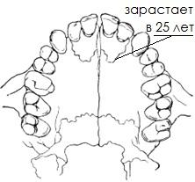 |  |  |  |  |  |  |  |  |  |  |  |  |  |  |  |  | 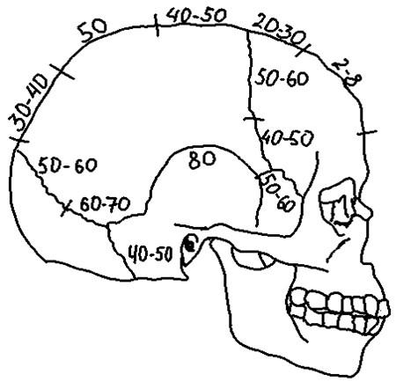 |  |  |  |  |  |  |  |  |  |  | 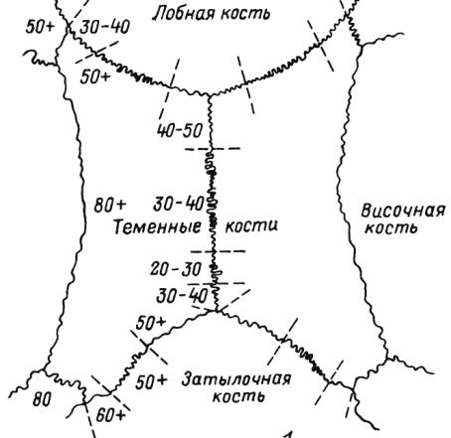
 |  | 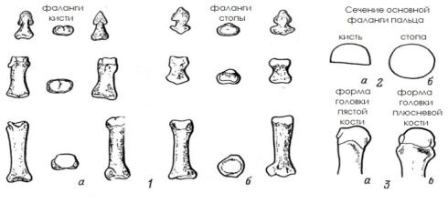 |  |  |  |  |  |  |  |  |  |  |  |  |  |  |  |  |  |  |  |  | 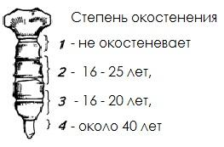 |  |  |  |  | Степень зарастания швов свода черепа:
 |  |  |  |  |  |  |  |  |  |  |  |  |  |  |  |  |  |  |  |  |  |  |  |  |  |  |  | 3 – выраженная |  |  |  |  | 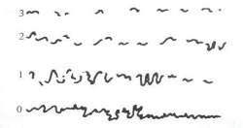
 |  |  |  |  |  |  |  |  |  |  |  |  |  |  |  |  |  |  |  |  |  |  |  |  |  |  |  | 2 – частичная
 |  |  |  |  |  |  |  |  |  |  |  |  |  |  |  |  |  |  |  |  |  |  |  |  |  |  |  | 1 – начальная
 |  |  |  |  |  |  |  |  |  |  |  |  |  |  |  |  |  |  |  |  |  |  |  |  |  |  |  | 0 – отсутствие
 |  | Определение возраста по костям посткраниального скелета
 |  | 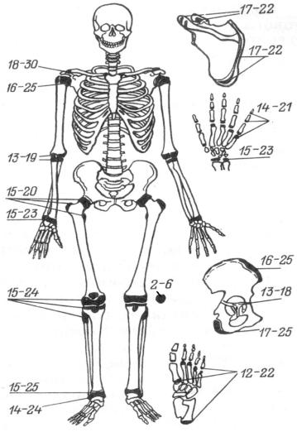 |  |  |  |  |  |  |  |  |  | 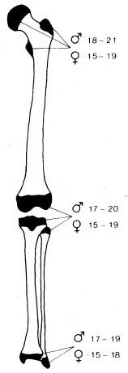 |  |  |  |  |  | 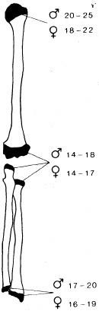 |  |  |  |  | 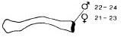 |  |  |  |  |  | 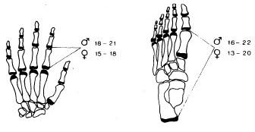
 |  |  |  |  |  |  |  |  |  |  |  |  |  |  |  |  |  |  |  |  |  |  | 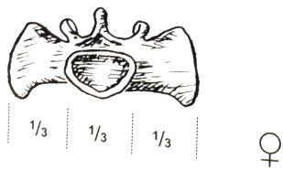
 |  |  |  |  |  |  |  |  |  |  |  |  |  |  |  |  |  |  |  |  |  |  | 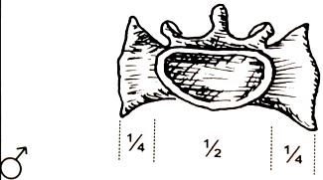 |  |  |  |  |  | 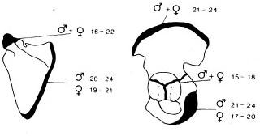
Возрастные особенности тазовых костей | (поверхность лонного сращивания, обведите похожий рисунок) |  |  | 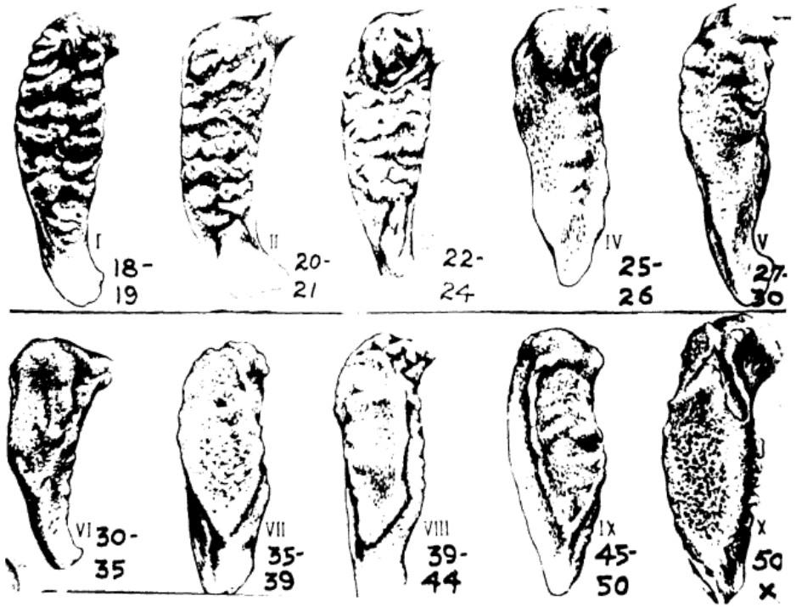
Половые особенности костей | (обведите похожий рисунок) |  |  | 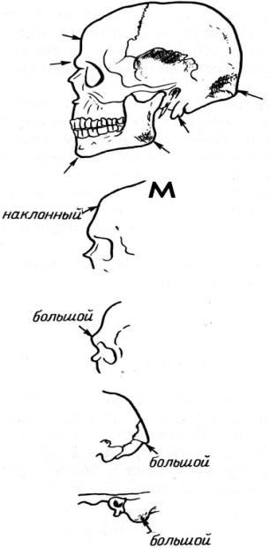 |  |  |  |  |  |  |  |  | 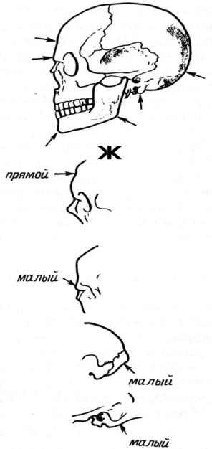 |  |  |  |  |  |  |  |  |  |  | 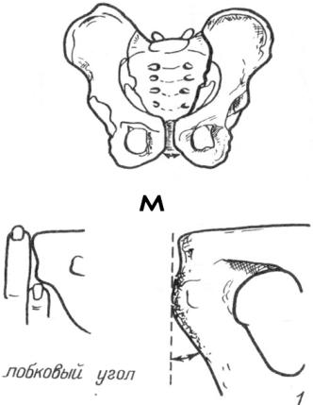 |  |  | 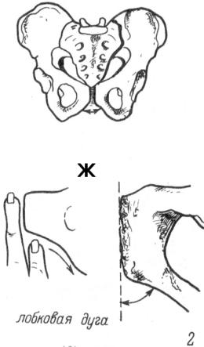 |  |  |  |  |  |  | 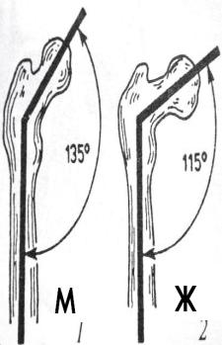
Половые особенности костей |  |  |  | 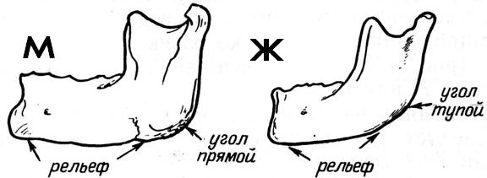 |  |  |  |  |  |  |  |  |  |  |  |  |  |  |  |  |  |  |  | 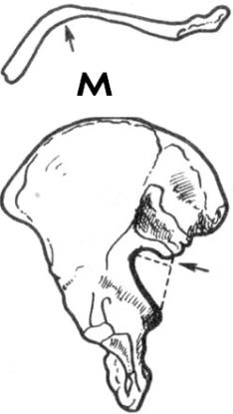 |  |  | 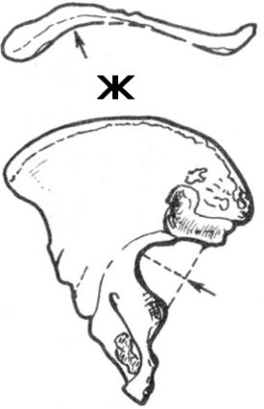 |  |  |  |  |  |  | 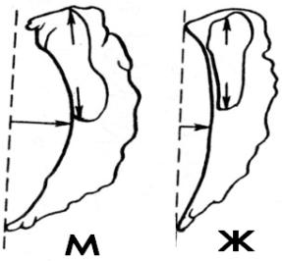
 |  |  |  |  |  |  |  |  |  |  |  |  |  |  |  |  |  |  |  |  |  |  |  |  |  |  |  |  |  |  |  |  |  |  | 
 | Фамилия: |  |  |  |  |  |  |  |  |  |  |  |  |  |  |  |  |  |  |  |  |  |  |  | Телефон:
 | Имя: |  |  |  |  |  |  |  |  |  |  |  |  |  |  |  |  |  |  |  |  |  |  |  | Эл. почта:
 | Отчество: |  |  |  |  |  |  |  |  |  |  |  |  |  |  |  |  |  |  |  |  |  |  |  | Подпись:
 | Адрес: |  |  |  |  |  |  |  |  |  |  |  |  |  |  |  |  |  |  |  |  |  |  |  |  |  |  |  | м.п.

Приложение № 2
к Форме отчета о работе, проведенной поисковым отрядом в текущем календарном году

Список установленных имен погибших воинов

№ п/п | Наименование поискового отряда, установившего имена | Сведения об обнаружении |  |  | Установлены данные |  |  |  |  |  |  | Место захоронения (перезахоронения), наименование воинского захоронения, адрес | Наименование военкомата | Дата захоронения (перезахоронения) | Место временного хранения непогребенных останков (адрес) | Примечание
№ п/п | Наименование поискового отряда, установившего имена | субъект Российской Федерации, город (поселок), точное место | краткое описание места обнаружения | дата обнаружения | воинское звание | фамилия, имя, отчество | дата рождения | номер воинской части | каким РВК призван | сведения о родственниках | другие сведения
1 | 2 | 3 | 4 | 5 | 6 | 7 | 8 | 9 | 10 | 11 | 12 | 13 | 14 | 15 | 16 | 17
1. Установленные имена погибших воинов, захороненных по месту обнаружения или на близлежащем воинском захоронении
2. Установленные имена погибших воинов, останки которых переданы для перезахоронения родственникам
____________________________________________________________________________________________________________________________________________________________
(должность, подпись, инициалы, фамилия командира поискового отряда)

«____ » ______________ 20__ г.

Приложение № 3
к Форме отчета о работе, проведенной поисковым отрядом в текущем календарном году
 | Поисковый отряд:
 | Акт №
 | от «___» ___________ 20___ г.,
 | (указать точную дату проведения захоронения)
 | ЗАХОРОНЕНИЯ ОСТАНКОВ _____ ВОИНОВ, ПОГИБШИХ ПРИ ЗАЩИТЕ ОТЕЧЕСТВА
 | (указать точное число захороненных останков солдат (без добора)
 | Место проведения: |  |  | страна, республика:
 |  |  |  | область, город, район:
 |  |  |  | название муниципального образования:
 |  |  |  | место захоронения:
В соответствии с Женевскими конвенциями о защите жертв войны
от 12 августа 1949 г. и дополнительными протоколами к ним, законом Российской Федерации от 14 января 1993 г. № 4292-1 «Об увековечении памяти погибших при защите Отечества», Федеральным законом от 12 января 1996 г. № 8-ФЗ
«О погребении и похоронном деле»
 | Мы, нижеподписавшиеся,
 |  |  |  |  |  |  |  |  |  |  | (должность, Ф.И.О. представителя муниципального образования)
 | (должность, Ф.И.О. представителя военного комиссариата)
 | (должность, Ф.И.О. руководителя поисковой экспедиции))
 | составили настоящий акт о нижеследующем:
 | Поисковой экспедицией
 | (полное наименование полевой поисковой экспедиции)
(список поисковых отрядов, участвовавших в работе полевой поисковой экспедиции,
указан в Приложении №5 данного акта)
1. При обследовании территории были обнаружены, эксгумированы
и подготовлены к воинскому захоронению останки _______ человек, в том числе:
 | - Останки непогребенных солдат |  |  |  |  |  |  |  |  |  |  |  |  |  |  |  |  |  |  |  | чел.
  - Из ___ ранее неизвестных санитарных захоронений эксгумированы
останки ____ чел.
  - Из ___ ранее неизвестных госпитальных захоронений эксгумированы
останки ____ чел.
  - Из ___ ранее неизвестных плановых захоронений эксгумированы
останки ____ чел.
  - Из ___ ранее неизвестных разрушенных захоронений эксгумированы
останки ____ чел.
  - Из ___ ранее неизвестн(ого/ых), места гибели самолет(а/ов) эксгумированы
останки ____ чел.
 | - Фрагментированные останки (доборы) _____________________________ чел.
 | - Прочее:
 |  | 2. Эксгумация всех обнаруженных останков воинов проведена в полном соответствии с военно-археологической методикой, квалифицированно, полностью.
 |  | 3. У подготовленных к захоронению эксгумированных останков воинов найдено:
 |  | 3.1. Смертных медальонов ____ шт., из них прочитано ____ шт., требуют экспертизы ____ шт.
 |  | 3.2. Документов, удостоверяющих личность, ____ шт., из них прочитано ____ шт., требуют экспертизы ____ шт.
 |  | 3.3. Номерных наград и знаков ___шт.
 |  | 3.4. Именных вещей ___ шт.
 |  | 4. Всего по прочтении медальонов и подписных именных вещей установлены персональные данные ____ чел. __________________________________________
 |  | 5. На основании архивных данных установлены персональные сведения ____ чел., по другим источникам _________________________________________ - ____ чел.
 |  | 6. Основанием для составления настоящего акта о захоронении останков воинов являются:
 |  | протоколы раскопа в количестве: |  |  |  |  |  |  |  |  |  |  |  |  |  |  |  |  |  |  |  | шт.
 |  | протоколы эксгумации в количестве: |  |  |  |  |  |  |  |  |  |  |  |  |  |  |  |  |  |  |  | шт.
 |  | протоколы эксгумации на разрушенное или оскверненное захоронение останков |  |  |  |  |  |  |  |  |  |  |  |  |  |  |  |  |  |  |  | шт.
 |  | Документы хранятся в
 |  | (название уполномоченной поисковой организации)
 |  | 7. Подготовленные к захоронению останки ____ погибших воинов захоронены
 |  | (полное название места захоронения)
 |  | расположенном в
 |  | (адрес места захоронения: страна, республика, область, район, населенный пункт)
 |  | 8. Могиле присвоен регистрационный номер |  |  |  |  |  |  |  |  |  |  |  |  |  |  |  |  |  | ,
 |  | координаты могилы: |  |  |  |  |  | N/с.ш.
 |  |  |  |  |  |  |  | E/в.д.
 |  | Размеры могилы: |  |  |  |  |  | длина
 |  |  |  |  |  |  |  | ширина
 |  |  |  |  |  |  |  | глубина
 |  | Всего в могиле захоронено ____ чел. в ____ гробах (перечень и схема расположения останков в гробах прилагаются).
 |  | 9. Воинские почести:
 |  |  |  |  |  |  |  | (отданы / нет) |  |  |  |  | (указать, кем и что сделано: почетный караул, несение гроба, салют, прохождение строем)
 |  | 10. Религиозные обряды:
 |  |  |  |  |  |  |  | (проведены / нет) |  |  |  |  | (указать, кем и что сделано)

 | 11. Дополнение:
Указать персональные данные солдат, переданных для захоронения на территории иного субъекта Российской Федерации / иностранного государства, а также место и дату их предполагаемого захоронения. Обоснование принятого решение о захоронении на территории иного субъекта Российской Федерации / иностранного государства. Полные подробные данные указать
в Приложении.
 | 12. Адрес руководителя поисковой экспедиции, контактные телефоны, эл. почта:
 | 13. Акт составлен в 4-х экземплярах, по одному для каждой стороны (1 – в местную администрацию, 2 – в военкомат, 3 – в поисковое формирование, организующее данное захоронение, 4 – в поисковую организацию, отвечающую за проведение поисковых работ на данной территории (если такая имеется).
 | 14. Приложения:
 | № 1. Список установленных именных данных во время полевой поисковой экспедиции. |  |  |  |  |  | На ____ стр.
 | № 2. Список именных данных, установленных в результате проведения экспертиз. |  |  |  |  |  | На ____ стр.
 | № 3. Список именных данных, установленных в результате исследования архивных документов. |  |  |  |  |  | На ____ стр.
 | № 4 Сведения о созданной воинской могиле. |  |  |  |  |  | На ____ стр.
 | № 5 Список участников полевой поисковой экспедиции. |  |  |  |  |  | На ____ стр.
 | Подписи сторон
 | Генеральный директор СПб ГБУ «Дзержинец» |  |  | Уполномоченное лицо городского (районного) военного комиссариата |  | Командир поискового отряда/руководитель поисковой экспедиции
 | м.п. |  |  | м.п. |  | м.п.

Приложение № 4
к Форме отчета о работе, проведенной поисковым отрядом в текущем календарном году
Поисковый отряд:
Акт №
от «___» ___________ 20___ г.,
(дата проведения захоронения)
ЗАХОРОНЕНИЯ НА ТЕРРИТОРИИ ИНОГО СУБЪЕКТА РОССИЙСКОЙ ФЕДЕРАЦИИ / ИНОСТРАННОГО ГОСУДАРСТВА
(воинское звание, Ф.И.О., г.р.)
ОСТАНКОВ ВОИНА, ПОГИБШЕГО ПРИ ЗАЩИТЕ ОТЕЧЕСТВА.
Место проведения: |  | страна, республика:
 |  | область, город, район:
 |  | название муниципального образования:
 |  | место захоронения:
В соответствии с Женевскими конвенциями о защите жертв войны
от 12 августа 1949 г. и дополнительными протоколами к ним, законом Российской Федерации от 14 января 1993 г. № 4292-1 «Об увековечении памяти погибших при защите Отечества», Федеральным законом
от 12 января 1996 г. № 8-ФЗ «О погребении и похоронном деле»
Мы, нижеподписавшиеся,
 |  |  |  |  |  |  | (должность, Ф.И.О. представителя муниципального образования)
(должность, Ф.И.О. представителя военного комиссариата)
(должность, Ф.И.О. представителя областной поисковой организации на территории которой проводится захоронение останков солдата, если таковая имеется)
(должность, Ф.И.О. представителя поисковой экспедиции или сопровождающего останки солдата)
составили настоящий акт о нижеследующем:
Поисковой экспедицией в составе (объединения, отряды, группы)
при обследовании
(описать подробную привязку места обнаружения и вид залегания; дата обнаружения)
в точка с координатами ГЛОНАСС / GPS / WGS 84 / ИНТЕРНЕТ КАРТЫ
c погрешностью ______ м:
широта (N/с.ш.) _______________ |  |  |  |  |  |  |  |  |  | долгота (E/в.д.): ________________
найдены останки погибшего воина:
(Ф.И.О. солдата, указать полные установленные данные)
Данные установлены на основании:
(медальона, именной вещи, документа, № медали, № агрегата, № техники и т.д.)
Основанием для составления настоящего Акта является протокол
эксгумации № _____ от «___» ___________ 20___ года
поискового отряда |  |  |  | _______________________________________
Останки воина уложены в гроб (контейнер, могильный ящик, саван).
(нужное подчеркнуть)
Размеры гроба: длина _____ см, ширина _____ см, высота _____ см.
Оформление гроба:
 |  |  |  | (материал, цвет, вид)
Останки погибшего воина захоронены на
(указать полное название места захоронения)
воинском кладбище / мемориале / в одиночной могиле / гражданском кладбище / фамильном погребении / на участке / склепе
(нужное подчеркнуть)
расположенном в
 |  |  | (указать полный адрес: страна, республика, область, район, муниципальное образование)
Могиле присвоен регистрационный номер |  |  |  |  |  |  |  |  |  |  |  |  |  |  | ,
координаты могилы: |  |  |  |  |  | N/с.ш.
 |  |  |  |  |  | E/в.д.
Размеры могилы: |  |  |  |  |  | длина
 |  |  |  |  |  | ширина
 |  |  |  |  |  | глубина
9. Воинские почести:
 |  |  |  | (отданы / нет) |  |  |  |  | (указать, кем и что сделано: почетный караул, несение гроба, салют, прохождение строем)
10. Религиозные обряды:
 |  |  |  | (проведены / нет) |  |  |  |  | (указать, кем и что сделано)
Акт составлен в 4-х экземплярах, по одному для каждой стороны (1 – в местную администрацию, 2 – в военкомат,
3 – в поисковое формирование, организующее данное захоронение, 4 – в поисковую организацию, отвечающую
за проведение поисковых работ на данной территории (если такая имеется).
Сведения о созданном воинском захоронении (копии протоколов эксгумации; схема расположения могилы; фотографии могилы / памятника / именной мемориальной таблички, в том числе художественные (лицевая сторона, боковая сторона, тыльная сторона; схема проезда к захоронению) прилагаются. Весь пакет документации отправляется в ВИПЦ.
Подписи сторон
Представитель уполномоченного органа субъекта Российской Федерации / иностранного государства, осуществлявшего захоронение |  |  |  |  |  |  |  |  |  |  |  |  |  | Представитель военного комиссариата субъекта Российской Федерации
м.п. |  |  |  |  |  |  |  |  |  |  |  |  |  | м.п.
Представитель поискового отряда субъекта Российской Федерации |  |  |  |  |  |  |  |  |  |  |  |  |  | Представитель поискового отряда или сопровождающий останки солдата
м.п. |  |  |  |  |  |  |  |  |  |  |  |  |  | м.п.

Акт № _____ от «___» ___________ 20___ г. захоронения останков воина, погибших при защите Отечества

 | Поисковый отряд:
 | Приложение №1
 | к Акту № ___ от «___» ___________ 20___ г. захоронения останков _____ воинов, погибших при защите Отечества.
Список установленных именных данных во время полевой поисковой экспедиции.
(№ протокола раскопа, № протокола эксгумации; первоисточник; дата обнаружения; Ф.И.О., дата рождения; звание, должность, в/ч, РВК призыва; уроженец (область, район, сельсовет, населенный пункт); адрес семьи (область, район, сельсовет, населенный пункт); основание (архив, фонд, опись, дело, лист).
Если останки солдат(а) переданы для захоронения на Родине, указать его (их) персональные данные, предполагаемое место и дату захоронения на Родине.
На основании чего принято решение о захоронении на Родине (свободная форма).
 |  | Генеральный директор СПб ГБУ «Дзержинец» |  |  |  | / |  |  | / |  | /
 |  |  |  |  |  | м.п.
 |  | Уполномоченное лицо городского (районного) военного комиссариата |  |  |  | / |  |  | / |  | /
 |  |  |  |  |  | м.п.
 |  | Командир поискового отряда/руководитель поисковой экспедиции |  |  |  | / |  |  | / |  | /
 |  |  |  |  |  | м.п.
 |  | Поисковый отряд:
 |  | Приложение №2
 |  | к Акту № ___ от «___» ___________ 20___ г., захоронения останков _____ воинов, погибших при защите Отечества.
Список именных данных, установленных в результате проведения экспертиз.
(№ протокола раскопа, № протокола эксгумации; первоисточник; дата обнаружения; Ф.И.О., дата рождения; звание, должность, в/ч, РВК призыва; уроженец (область, район, сельсовет, населенный пункт); адрес семьи (область, район, сельсовет, населенный пункт); основание (архив, фонд, опись, дело, лист).
Если останки солдат(а) переданы для захоронения на Родине, указать его (их) персональные данные, предполагаемое место и дату захоронения на Родине.
На основании чего принято решение о захоронении на Родине (свободная форма).
Генеральный директор  СПб ГБУ «Дзержинец» |  |  |  |  |  |  |  | / |  | / |  | /
 |  |  |  |  |  |  |  | м.п.
Уполномоченное лицо городского (районного) военного комиссариата |  |  |  |  |  |  |  | / |  | / |  | /
 |  |  |  |  |  |  |  | м.п.
Командир поискового отряда/руководитель поисковой экспедиции |  |  |  |  |  |  |  | / |  | / |  | /
 |  |  |  |  |  |  |  | м.п.

 | Поисковый отряд:
 | Приложение №3
 | к Акту № ___ от «___» ___________ 20___ г., захоронения останков _____ воинов, погибших при защите Отечества.
Список именных персональных данных, установленных в результате исследования архивных документов.
(№ протокола раскопа, № протокола эксгумации; первоисточник; дата обнаружения; Ф.И.О., дата рождения; звание, должность, в/ч, РВК призыва; уроженец (область, район, сельсовет, населенный пункт); адрес семьи (область, район, сельсовет, населенный пункт); основание (архив, фонд, опись, дело, лист).
Генеральный директор  СПб ГБУ «Дзержинец» |  |  |  | / |  | /
 |  |  |  | м.п.
Уполномоченное лицо городского (районного) военного комиссариата |  |  |  | / |  | /
 |  |  |  | м.п.
Командир поискового отряда/руководитель  поисковой экспедиции |  |  |  | / |  | /
 |  |  |  | м.п.

Поисковый отряд:
Приложение №4
к Акту № ___ от «___» ___________ 20___ г., захоронения останков _____ воинов, погибших при защите Отечества.
Сведения о созданной воинской могиле.
Останки солдат уложены в |  |  |  |  |  |  | гроб(а/ов)
Размеры гробов: длина |  |  |  |  | см, | ширина |  |  |  | см, | высота |  |  | см.
Оформление гробов
 |  |  |  |  |  |  |  | (материал, цвет, вид)
В гроб № ___ уложены останки ___ человек. Протоколы эксгумации №
(название поискового отряда, дата заполнения протокола, № протокола)
В гроб № ___ уложены останки ___ человек. Протоколы эксгумации №
В гроб № ___ уложены останки ___ человек. Протоколы эксгумации №
В гроб № ___ уложены останки ___ человек. Протоколы эксгумации №
В гроб № ___ уложены останки ___ человек. Протоколы эксгумации №
В гроб № ___ уложены останки ___ человек. Протоколы эксгумации №
В гроб № ___ уложены останки ___ человек. Протоколы эксгумации №
В гроб № ___ уложены останки ___ человек. Протоколы эксгумации №
В гроб № ___ уложены останки ___ человек. Протоколы эксгумации №
В гроб № ___ уложены останки ___ человек. Протоколы эксгумации №
В гроб № ___ уложены останки ___ человек. Протоколы эксгумации №
Приложено к приложению _____________________________________________ стр.

 | Схема расположения гробов в могиле
 | Схема расположения захоронения
 | Схема проезда к захоронению
Генеральный директор  СПб ГБУ «Дзержинец» |  | / |  | /
 |  | м.п.
Уполномоченное лицо городского (районного) военного комиссариата |  | / |  | /
 |  | м.п.
Командир поискового отряда/руководитель  поисковой экспедиции |  | / |  | /
 |  | м.п.

 |  |  | Поисковый отряд:
 |  |  | Приложение №5
 |  |  | к Акту № ___ от «___» ___________ 20___ г., захоронения останков _____ воинов, погибших при защите Отечества.
 | Список участников полевой поисковой экспедиции
 |  |  |  | (название полевой поисковой экспедиции)
 | № п/п |  |  |  | Название поискового формирования | Место дислокации поискового формирования |  |  | Ф.И.О. участника | Домашний адрес |  |  |  |  | Контактные данные
Генеральный директор  СПб ГБУ «Дзержинец» |  |  |  |  |  |  |  | / |  |  |  | /
 |  |  |  |  |  |  |  | м.п.
Уполномоченное лицо городского (районного) военного комиссариата |  |  |  |  |  |  |  | / |  |  |  | /
 |  |  |  |  |  |  |  | м.п.
Командир поискового отряда/руководитель  поисковой экспедиции |  |  |  |  |  |  |  | / |  |  |  | /
 |  |  |  |  |  |  |  | м.п.
 | Приложение к Акту захоронения № ___ от «___» ___________ 20___ г.

Приложение № 5
к Форме отчета о работе, проведенной поисковым отрядом в текущем календарном году
 | Поисковый отряд:
 | Протокол раскопа № |  |  |  |  |  |  |  |  |  |  |  |  | /
 | № всех протоколов эксгумации с раскопа:
- разделы/поля, обязательные для заполнения | Приложение к акту захоронения  № ___ от «___» ___________ 20___ г. |  |  |  |  |  |  | Сквозной №  (заполняется Всероссийским информационно-поисковым центром)
- разделы/поля, обязательные для заполнения | Код региона работ | Ф.И.О. руководителя экспедиции |  |  |  | Дата начала эксгумации  «___» ___________ 20___ г. |  |  |  |  |  |  | Количество погибших, обнаруженных в раскопе
- разделы/поля, обязательные для заполнения |  |  |  |  |  | Дата окончания эксгумации  «___» ___________ 20___ г. |  |  |  |  |  |  | Наличие доборов
- разделы/поля, обязательные для заполнения | Адрес руководителя экспедиции |  |  |  |  |  | Место обнаружения останков:
- разделы/поля, обязательные для заполнения | индекс, страна, область, район, адрес |  |  |  |  |  | Страна:
- разделы/поля, обязательные для заполнения |  |  |  |  |  |  | Область:
- разделы/поля, обязательные для заполнения |  |  |  |  |  |  | Район:
- разделы/поля, обязательные для заполнения |  |  |  |  |  |  | Город:
- разделы/поля, обязательные для заполнения | Тел. / Факс: |  |  |  |  |  | С/поселение:
- разделы/поля, обязательные для заполнения | Эл. почта: |  |  |  |  |  | Место:
Данные отряда, отвечающего
за раскоп:
 |  |  |  |  |  |  | N |  |  |  |  |  |  |  |  |  | ГЛОНАСС / GPS / WGS 84
 |  |  |  |  |  |  | E |  |  |  |  |  |  |  |  |  | Погрешность ± ______ м
Захоронение:
Полностью разрушенное / оскверненное
 | Индекс, страна, область, район, адрес: |  |  |  |  |  | Частично разрушенное / оскверненное
 |  |  |  |  |  |  | Тип залегания останков:
 | Командир (Ф.И.О.)
 |  |  |  |  |  |  | Непогребенный |  |  |  |  |  |  |  |  |  |  |  | Самолет
 | Ф.И.О. ответственного за раскоп, тел., эл. почта: |  |  |  |  |  | Санитарное |  |  |  |  |  |  |  |  |  |  |  | Прочие
 |  |  |  |  |  |  | Госпитальное
 |  |  |  |  |  |  | Плановое |  |  |  |  |  |  |  |  |  |  |  | Без останков
 | Схема расположения раскопа  с привязкой к местности |  |  |  |  |  | Принадлежность к армии:
 |  |  |  |  |  |  | РККА
 |  |  |  |  |  |  | другое
 |  |  |  |  |  |  | Обоснование:
 |  |  |  |  |  |  | Количество медальонов:
 |  |  |  |  |  |  | Укажите количество найденных медальонов и через дробь прочитанных
 |  |  |  |  |  |  | Количество именных вещей
 |  |  |  |  |  |  | Укажите количество найденных подписных артефактов
 |  |  |  |  |  |  | Медальон(ы) на экспертизе
 |  |  |  |  |  |  | Укажите количество медальонов, сданных на экспертизу
 |  |  |  |  |  |  | Образцы на анализ ДНК
 |  |  |  |  |  |  | Укажите количество образцов, взятых на ДНК
Описание эксгумационных работ
Количество эксгуматоров: |  |  |  |  |  |  |  |  | Применялся ли археологический способ подъема:
Местность:
Грунт:
Обводненность грунта:
Имелся ли памятный знак:
Площадь раскопа: |  |  | длина |  |  |  |  | ширина |  |  |  | глубина до останков |  |  |  |  |  |  |  | до дна раскопа
Состояние костей:
Воинские звания погибших (обоснование):
Медальоны, документы, награды (их вид, номера):
Описание именных находок (медальон, документы, элементы снаряжения и обмундирования):
Боеприпасы и оружие при погибших:
Части, соединения, период их боевых действий в данном районе (обоснование):
Примерная дата гибели найденных солдат (обоснование):
Особенности, установленные при эксгумации:
Ф.И.О., адрес обнаружившего данное место или сообщившего о нем:
Маркировка, год выпуска и вид боеприпасов: |  |  |  |  |  |  |  |  |  |  |  | 
 |  |  |  |  |  |  |  |  |  |  |  | (Указать маркировку на гильзе)
Схема раскопа/срез раскопа/позы останков сфотографируйте останки  в раскопе |  |  |  |  |  |  |  |  |  | Фотофиксация (фотографии приложить)
 |  |  |  |  |  |  |  |  |  | (сфотографированное отметить галочкой)
 |  |  |  |  |  |  |  |  |  |  | - | фото места обнаружения с привязкой к местности;
 |  |  |  |  |  |  |  |  |  |  | - | фото места обнаружения до начала работ, детальный снимок;
 |  |  |  |  |  |  |  |  |  |  | - | фотографии расположения скелетов в раскопе, несколько видов;
 |  |  |  |  |  |  |  |  |  |  | - | фотографии особенностей скелетов в раскопе,  в т.ч. ранения, повреждения;
 |  |  |  |  |  |  |  |  |  |  | - | фото раскопа после окончания работ;
Легенда: |  |  |  |  |  |  |  |  |  |  | - | фото места обнаружения, сделанное после рекультивационных работ;
 |  |  |  |  |  |  |  |  |  |  | - | фото эксгумационной команды.
Точное место захоронения останков:
Страна: |  |  |  |  |  |  |  |  |  | N |  |  |  |  |  |  |  | ГЛОНАСС / GPS / WGS 84
Область: |  |  |  |  |  |  |  |  |  | E
Район: |  |  |  |  |  |  |  |  |  | № гроб(а/ов) |  |  |  |  |  | Погрешность ± ___ м
С/поселение: |  |  |  |  |  |  |  |  |  | Останки в гроб(у/ах) находятся в эксгумационных пакетах
Населенный пункт: |  |  |  |  |  |  |  |  |  | Останки в гробу уложены
Место: |  |  |  |  |  |  |  |  |  | Дата «___» ____________ 20___ г.
 |  |  |  |  |  |  |  |  |  | Регистрационный № могилы
Исполнитель (оформивший документ):
Фамилия: |  |  |  |  |  |  |  |  |  | Город: |  |  |  |  |  |  |  |  | Тел.:
Имя: |  |  |  |  |  |  |  |  |  | Эл. почта:
Отчество: |  |  |  |  |  |  |  |  |  | Подпись: |  |  |  |  |  |  |  |  | м.п.
Стр. 2 |  |  |  | Протокола Раскопа |  |  |  |  |  | № |  |  |  | от «____» ______________ 20___ г.
Приложение № 6
к Форме отчета о работе, проведенной поисковым отрядом в текущем календарном году
- разделы /поля / окна, обязательные для заполнения
Поисковый отряд:
Протокол эксгумации № |  |  |  |  |  |  |  |  |  |  |  |  |  |  |  | /
на останки людей, обнаруженных при проведении полевых поисковых работ.
Приложение к протоколу раскопа  № ___ от «___» ___________ 20___ г. |  |  |  |  |  |  |  |  | Сквозной №  (заполняется Всероссийским информационно-поисковым центром)
Медальоны |  |  |  |  |  | Подписн(ая/ые) вещ(ь/и) |  |  |  |  |  |  |  |  |  | Число целых скелетов  в раскопе
Дата начала работ: |  |  |  | «___» ___________ 20___ г. |  |  |  |  | Дата окончания работ: |  |  |  |  |  |  |  |  |  | «___» ___________ 20___ г.
Принадлежность к армии: |  |  |  |  |  |  | РККА |  |  |  | , другое |  |  |  |  |  | Обоснование:
Особенности залегания останков:
Фотофиксация и приложения к протоколу эксгумации
(отметить галочкой, что сделано)
фото места обнаружения с привязкой к местности (панорамные снимки
с № раскопа и указателем север-юг);
фото места обнаружения до начала работ, детальный снимок (с отражением
с № раскопа и указателем север-юг);
 | фотографии расположения останков в раскопе, несколко видов (с № раскопа и указателем север-юг, эксгумационно-масштабной линейкой);
 | фотографии останков, поднятых из раскопа и уложенных на эксгумационном баннере, показывающие наличие костей и их особенности, ранения, повреждения (с № протокола, эксгумационно-масштабной линейкой);
 | фото антропологических особенностей костей (с № протокола эксгумации, эксгумационно-масштабной линейкой);
 | фото подписных вещей (с № протокола эксгумации, эксгумационно-масштабной линейкой);
 | фото артефактов, найденных на месте эксгумации (с № протокола эксгумации, эксгумационно-масштабной линейкой);
 | фото места после эксгумации (с № протокола эксгумации, эксгумационно-масштабной линейкой, указателем север-юг);
 | акт, фото/ксерокопии расшифровки медальона.
Схема раскопа, расположения раскопа с привязкой к местности |  |  |  |  |  |  |  |  |  |  |  | Ф.И.О. ответственного за эксгумацию, тел., эл. почта:
 |  |  |  |  |  |  |  |  |  |  |  | Эксгуматоры (Ф.И.О., отряд, тел., эл. почта)
 |  |  |  |  |  |  |  |  |  |  |  | Медальон на экспертизе:
 |  |  |  |  |  |  |  |  |  |  |  | Образцы на анализ ДНК:
Название костей |  |  | Количество / опись обнаруженных костных останков  (для облегчения подсчета схематично изображайте кости, при составлении пары обращайте внимание на длину, толщину и конфигурацию, цвет, повреждения) |  |  |  |  |  |  |  |  |  |  |  |  |  |  |  |  |  | Итого
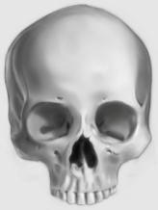
Череп
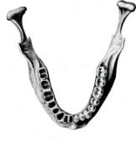
Нижняя челюсть
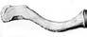 |  |  | левая
Ключицы |  |  | правая
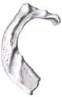 |  |  | левая
Первые ребра |  |  | правая
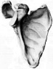 |  | 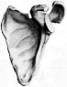 | левая
Лопатки |  |  | правая
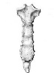
Грудина
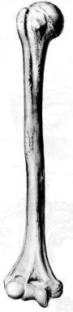 |  | 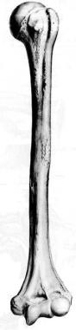 | левая
 |  |  | правая
Плечевые кости
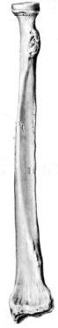 |  | 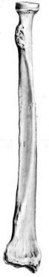 | левая
 |  |  | правая
Лучевые кости
Стр. 2 |  |  | Протокола Эксгумации № _______ от «___» ______________ 20___ г.
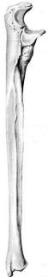 |  | 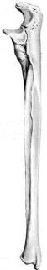 | левая
 |  |  | правая
Локтевые кости
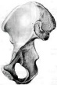 |  | 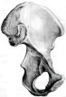 | левая
 |  |  | правая
Кости таза
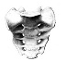
Кости крестца
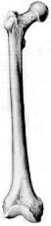 |  | 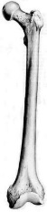 | левая
 |  |  | правая
Бедренные кости
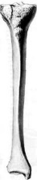 |  | 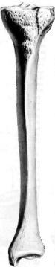 | левая
 |  |  | правая
Большие берцовые
 |  |  | левая
 |  |  | правая
Малые берцовые
 |  | 
Пяточные кости
Итого |  |  | Оценочное (предположительное) количество скелетов человека, представленных полным набором основных костей
 |  |  | Оценочное (предположительное) количество неполных скелетов человека (доборов)
 |  |  | Общее оценочное (предположительное) количество останков по наибольшему количеству (указать название костей)
Стр. 3 |  |  | Протокола Эксгумации № _______ от «___» ______________ 20___ г.

 | 1. | Место разрушено (полностью / частично):
 | 2. | Применялся ли археологический способ эксгумации:
 | 3. | Состояние останков:
 | 4. | Поза скелета, характер ранений, повреждений; антропологических особенностей костей:
 | 5. | Вещи, обнаруженные в ходе эксгумации; обмундирование:
 | 6. | Снаряжение:
 | 7. | Знаки различия:
 | 8. | Оружие:
 | 9. | Боеприпасы:
 | 10. | Личные вещи:
 | 11. | Дополнения/пояснения/особенности:

Артефакт | Данные архива: | «____» _________ 20___ г. у останков взяты образцы на анализ ДНК, их №  _______________________________________  _______________________________________  _______________________________________  (Указать адрес и название исследовательского центра, куда направлены образцы ДНК для хранения  и обработки)  Останки с места эксгумационных работ собраны и уложены в эксгумационный пакет №_____________________________________  Эксгумационный пакет опечатан  и подписан. Эксгумационно-транспортировочный пакет должен иметь следующую маркировку:  - дата;  - № протокола эксгумации (№ п./п. раскопа, № п./п. останков);  - название поискового отряда;  условное название места экспедиции.
  Место хранения именного артефакта:
  Ф.И.О.:
  Индекс:
  Страна:
  Область:
  Район:
  Город:
  Улица:
  Дом:
  Тел./Факс:
  Эл. почта:
Рег. №
Фамилия
Имя
Отчество
Год рождения
Воинское звание
Уроженец:
Республика
Край
Область
Город
Район
С/Совет
Деревня
Мобилизован РВК
Адрес семьи:
Республика
Край
Область
Город
Район
С/Совет
Деревня
Ф.И.О.
Основание Вх. №____ Оп. ____ Д. ____ Л.
Исполнитель (оформивший документ):
Фамилия: | Тел.:
Имя: | Эл. почта:
Отчество: | Подпись: | м.п.

Приложение № 7
к Форме отчета о работе, проведенной поисковым отрядом в текущем календарном году

Акт № ______
приема – сдачи огнестрельного оружия
(основных частей к огнестрельному оружию),
обнаруженных в ходе поисковых работ

Мы, нижеподписавшиеся:
Представитель территориальных органов Министерства внутренних дел Российской Федерации на уровне района Санкт-Петербурга:
Командир поискового отряда / руководитель экспедиции:
Свидетель:
Проживающий
Составили настоящий акт в том, что огнестрельное оружие (основные части к нему, обнаруженные в ходе поисковой экспедиции в период
с «____» ______________ по «____» _______________ 20____ года.
Место проведения:
Передано представителю территориальных органов Министерства внутренних дел Российской Федерации на уровне района Санкт-Петербурга согласно следующему перечню:

№ п/п | Наименование |  |  |  |  | Заводской номер |  |  | Сохранность/  комплектность |  |  | Примечания
1 | 2 |  |  |  |  | 3 |  |  | 4 |  |  | 5
1.
2.
3.
4.
5.
6.
7.
8.
Командир поискового отряда / руководитель экспедиции
 |  |  |  |  |  |  |  |  |  | (м.п. Ф.И.О. подпись)
Представитель территориальных органов Министерства внутренних дел Российской Федерации на уровне района Санкт-Петербурга
 |  |  |  |  |  |  |  |  |  | (м.п. Ф.И.О. подпись)
Свидетель
 |  |  |  |  |  |  |  |  |  | (м.п. Ф.И.О. подпись)
 |  |  |  |  |  |  |  | «____» ______________ 20___ года

Примечание: Акт составлен в 4-х экземплярах. Подчистка и исправления не допускаются.
Приложение № 8
к Форме отчета о работе, проведенной поисковым отрядом в текущем календарном году

Акт № ______
приема-сдачи взрывоопасных предметов,
обнаруженных в ходе поисковых работ

Мы, нижеподписавшиеся:
Командир группы разминирования ___________________________________________________
Командир поискового отряда (экспедиции) ____________________________________________
Представитель территориальных органов
Министерства внутренних дел Российской
Федерации на уровне района Санкт-Петербурга /
Представитель органов военного управления
Западного военного округа Министерства обороны
Российской Федерации ______________________________________

составили настоящий акт в том, что взрывоопасные предметы, обнаруженные в ходе поисковой экспедиции, в период с «_____» _________________ по «_____» _________________ 20____ года;
Место проведения: _________________________________________________________________

Переданы с места обнаружения для перевозки к месту уничтожения согласно следующему перечню:

№  п/п | Наименование | Количество  шт./кг | По степеням опасности: |  |  | Примечания
№  п/п | Наименование | Количество  шт./кг | Первая | Вторая | Третья | Примечания
1 | 2 | 3 | 4 | 5 | 6 | 7
1.
2.
3.
4.
5.

Всего передано: _______________________________________________________________ ВОП.
Командир группы разминирования ____________________________________________________
(м.п. Ф.И.О. подпись)
Командир поискового отряда (экспедиции) _____________________________________________
(м.п. Ф.И.О. подпись)
Представитель территориальных органов
Министерства внутренних дел Российской
Федерации на уровне района Санкт-Петербурга /
Представитель органов военного управления
Западного военного округа Министерства обороны
Российской Федерации _____________________________________________
(м.п. Ф.И.О. подпись)

«_____» ___________________ 20____ года.

Примечание: Акт составлен в 4-х экземплярах. Подчистка и исправления не допускаются.

